Ciencias Naturales 2° medio / Unidad 2 / OA3 / Actividad 4
4. La afectividad

Las y los estudiantes, en equipos, dialogan sobre afectividad y relaciones.

A continuación, observan imágenes como las siguientes:

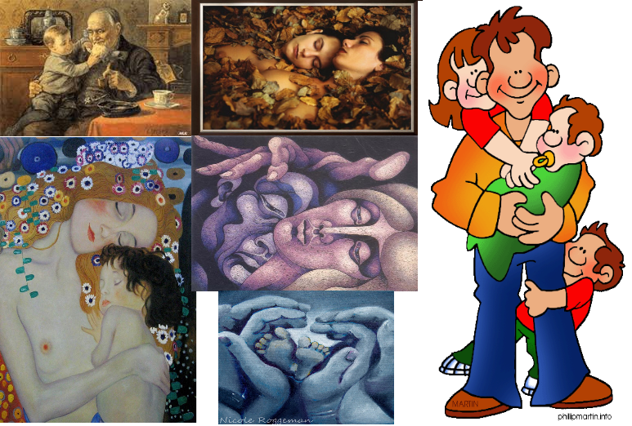

- A partir de ellas, cada grupo de estudiantes discute: ¿Qué tipo de relaciones se observan en las imágenes?, ¿qué similitudes y diferencias se aprecian en cada relación?, ¿qué emoción sienten al observarlas?, ¿cómo se podría denominar dicha emoción?, ¿cómo relacionan cada imagen con el amor, la confianza, responsabilidad y diversidad?
- Cada equipo comparte sus respuestas con el resto del curso.
- En grupos, diseñan un cómic de 8-12 viñetas para ilustrar la afectividad y el respeto en una relación de pareja entre jóvenes o adultos.

Observaciones a la o el docente
Esta actividad puede ser una oportunidad para abordar también temas de abuso y de violencia en la pareja. Se sugiere llevar a reflexionar a los alumnos y las alumnas acerca de la red de apoyo presente en su entorno para pedir ayuda o refugio.
Se recomienda revisar información sobre violencia contra la mujer en www.sernam.cl.

CIENCIAS NATURALES | Programa de Estudio | 2° medio

